Министерство образования и науки РД.

РОДИТЕЛЬСКОЕ СОБРАНИЕ
в младшей группе «Непоседы»,
приуроченное ко
Всемирному дню прав ребенка
на тему:
«Права ребёнка –
обязанности родителей»
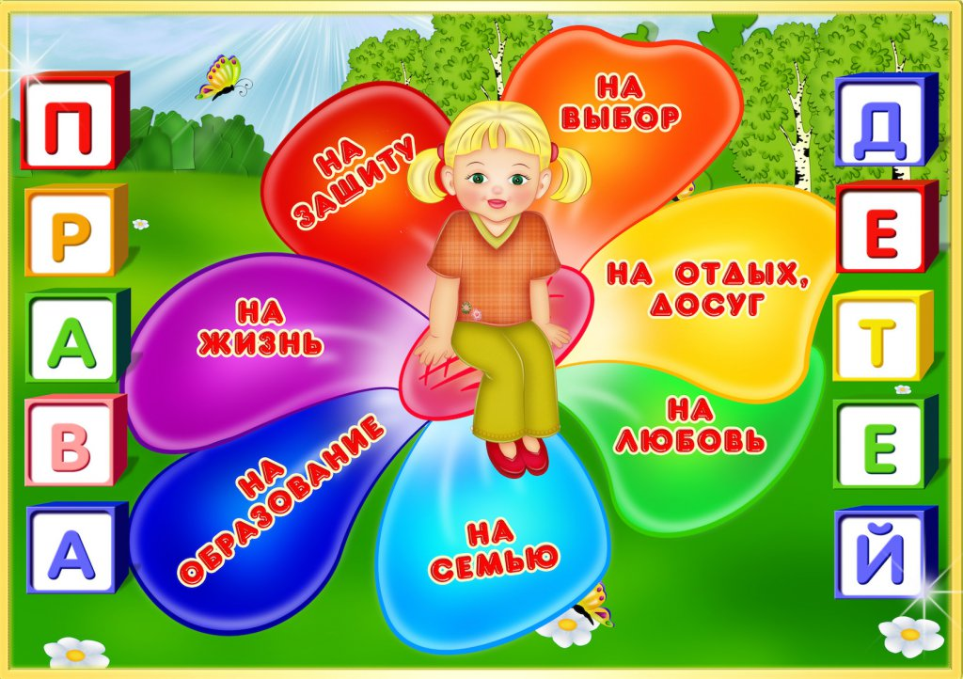

Провели и подготовили воспитатели:
Магомедова Э.Ш.
Казиева Д.Н.

г. Южно-Сухокумск 2018г.

Родительское собрание
«Права ребёнка - обязанности родителей»

Цель: Правовое просвещение родителей;
познакомить родителей с основными правами ребёнка,
правами и обязанностями родителей по воспитанию детей.

Задачи:
- пополнить знания родителей о воспитании детей общедоступными сведениями;
- довести до родителей истину, что право и обязанность воспитания детей принадлежит им;
- оказывать помощь в разумном выстраивании отношений с ребёнком.
Материалы и оборудование:
- листы бумаги,
- ручки на каждом столе,
- памятки: «Десять заповедей для родителей»,
- тест « Хороший ли я родитель »;
- проектор;
- презентация по теме родительского собрания;
- буклеты.

Актуальность проблемы прав ребёнка сегодня не вызывает сомнений.
Сама постановка вопроса о правах детей и их соблюдения отражает изменения в системе образования и, прежде всего, в сфере отношений между основными участниками образовательного процесса: детьми, родителями, педагогами.
Родители не вправе причинять вред физическому и психическому здоровью детей, их нравственному развитию.
Чрезвычайно важно, чтобы дети росли в атмосфере уважения и не страдали от различных негативных последствий.
Педагоги ДОУ выполняют социальный заказ: воспитывают подрастающее поколение, которое в дальнейшем будет определять социально-экономическое, культурно-духовное развитие страны. Поэтому система прав ребёнка и система образования, должны объединиться в целях создания правовых, социально-экономических условий для реализации прав и законных интересов ребёнка.
Ход собрания:
«Счастье всего мира не стоит одной слезы на
щеке невинного ребёнка»
Ф.М. Достоевский
Добрый день, уважаемые родители!
Спасибо вам за то, что вы нашли время и пришли на эту встречу.
Это означает, что вам не безразличны права ваших детей. А начать наше мероприятие я хочу начать с таких строк:
Лишь появится ребёнок,
И дышать начнёт едва
Он имеет право жить,
Развиваться и дружить;
Иметь уютный, теплый дом
Видеть тихий мирный сон.
Врачей помощь получать,
Обучаться, отдыхать,
Быть весёлым и здоровым,
Восхищаться чем-то новым
И любить и быть любим
Он на свете не один!

А действительно ли данная тема заслуживает нашего внимания? Зависит ли благополучие наших детей от нас взрослых? Сегодня на нашем собрании мы будем говорить о нарушениях прав детей.
Мы остановимся на повседневной жизни, в которой очень часто имеет место ущемление прав ребенка и ему необходима защита. В нашей стране проблема детства почти всегда стояла особенно остро.
(Слайд 1)
XXI век — Век ребенка.
20 ноября — Всемирный день прав ребенка.
Актуальность проблемы прав ребёнка сегодня не вызывает сомнений.
Сама постановка вопроса о правах детей и их соблюдения отражает изменения в системе образования и, прежде всего, в сфере отношений между основными участниками образовательного процесса: детьми, родителями, педагогами.
Родители не вправе причинять вред физическому и психическому здоровью детей, их нравственному развитию.

Первые жизненные уроки ребёнок получает в семье. Его первые учителя и воспитатели - отец и мать. Давно установлено, что для ребёнка общие семейные повседневные радости и огорчения, успехи и неудачи - это источник, рождающий доброту и чуткость, заботливое отношение к людям. Семья даёт ребёнку первые представления о добре и зле, о нормах нравственности, о правилах общежития, первые трудовые навыки. Именно в семье складываются жизненные планы и идеалы человека.
10 декабря — День прав человека. Именно поэтому я бы хотела с вами поговорить о правах наших детей, о наших правах и обязанностях.
(Слад 2- 3)

Сейчас много говорят о правах ребенка, но существует и другая сторона той же проблемы - права родителей. И на наших глазах становится все более актуальным преимущественное право родителей на воспитание своих детей.
Права и обязанности родителей отражены в Семейном кодексе РФ (ст. 63 и 64), где говорится, что родители представляют интересы своих детей и защищают эти интересы от возможных нарушений.
Ведь надо знать ответы на Главные вопросы:
Что люди могут делать и чего не могут?
Что они обязаны делать и чего не обязаны?
На что они имеют право и на что не имеют?
(Слад 4)
Без ясного ответа на эти вопросы жизнь превращается в сплошной кошмар и неразбериху.
И люди взялись за решение этих Главных Вопросов в обычных беседах между собой, с помощью различных религий, путем международных переворотов и, к сожалению, в битвах и войнах.
В конце концов, людям удалось решить Главные Вопросы, и на свет появилась Всеобщая декларация прав человека.
Всеобщая декларация прав человека — нужный и полезный документ. Но в нем говорится о людях вообще — и ни слова о детях! А ведь дети нуждаются в особом внимании, в заботе и защите со стороны, как родителей, так и государства.
(Слад 5)
Именно поэтому в 1989 году 20 ноября ООН приняла особый документ под названием “Конвенция о правах ребенка”.
Конвенция – международное соглашение, как правило, по какому-то специальному вопросу, имеющее обязательную силу для тех государств, которые к нему присоединились (подписали, ратифицировали).
Когда страна подписывает эту Конвенцию, она принимает на себя обязанность предоставления этих прав всем детям без исключения.
В соответствии с ней, дети имеют право на особую защиту и помощь.
Ребёнок имеет право: на воспитание своими родителями, обеспечение его интересов, всестороннее развитие, уважение его человеческого достоинства.
(Слайд 6)
Уважаемые родители, каждый человек, конечно, имеет свои права, но пользоваться ими может, не нарушая прав другого человека. Уважать права других людей – обязанность каждого человека.
Воспитание детей в семье – это обучение их умению обходиться без родителей. Мы же с вами часто даже не советуемся с ребенком, как он сам хочет разрешить ту или иную ситуацию, не раздумывая, иногда сгоряча, совершаем действия, которые влекут за собой необратимые последствия. Иногда эти последствия влекут за собой правонарушения наших детей.
Права детей закреплены в нормативно-правовых актах: Конституция РФ, Семейный кодекс РФ, Гражданский кодекс РФ, ФЗ «Об образовании РФ».
(Слайд 7)
Статья 7 и статья 8. Все дети имеют право на имя и на приобретение гражданства, а также они имеют право на сохранение своего имени и гражданства.
Статья 9. Все дети имеют право жить со своими родителями, за исключением случаев, когда это невозможно. (Слайд 8)
Статья 28 и статья 29. Все дети имеют право на получение образования, которое даёт возможность развития личности ребёнка.
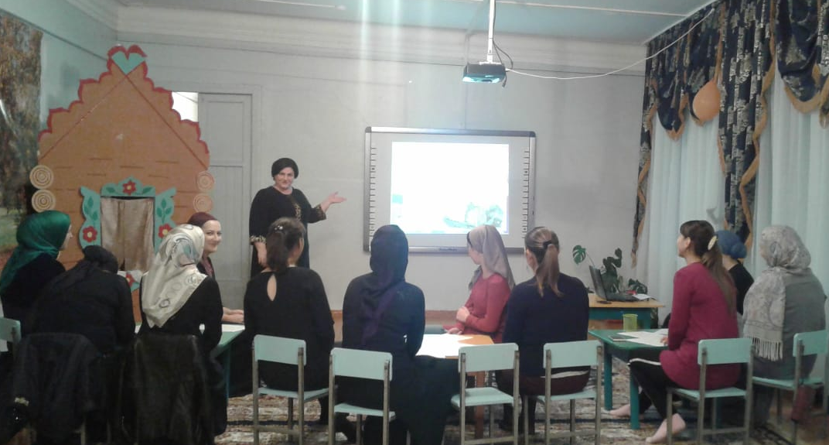
Статья 27. Все дети имеют право на достаточно хороший уровень жизни, соответствующий установленным стандартам. Это означает, что дети должны иметь еду, одежду и жильё.
(Слайд 9 - 17)

А теперь мы хотим вам предложить тест «Хороший ли вы родитель?»
ТЕСТ «ХОРОШИЙ ЛИ Я РОДИТЕЛЬ»
Проверьте себя, ответив на вопросы (да -2 очка, нет- 1, иногда-0).
1.Следите ли вы за статьями в журналах, программами телевидения и радио по вопросам воспитания? Читаете ли время от времени книги на эту тему?
2.Ваш ребенок совершил поступок. Задумываетесь ли вы в этом случае, не является ли его поведение результатом вашего воспитания?
3.Единодушны ли вы с вашим супругом в воспитании детей?
4.Если ребенок предлагает вам свою помощь, примете ли вы ее, даже если при этом дело может задержаться, а то и вовсе остановиться?
5.Используете ли вы форму запрета или приказа только тогда, когда это действительно необходимо?
6.Считаете ли вы, что последовательность есть один из основных педагогических принципов?
7.Сознаете ли вы, что среда, окружающая ребенка, оказывает на него существенное влияние?
8.Признаете ли вы, что спорт и физкультура имеют большое значение для гармоничного развития ребенка?
9.Сумеете ли вы не приказать своему ребенку, а попросить его о чем-либо?
10. Неприятно ли вам отделываться от ребенка фразой типа:
"У меня нет времени" или ’’Подожди, пока я закончу работу?”
РЕЗУЛЬТАТЫ:
Менее 6 очков. О настоящем воспитании вы имеет довольно смутное представление. И хотя говорят, что начать никогда не поздно, советуем вам не уповать на эту поговорку, а, не мешкая, заняться улучшением своих знаний в этой области.
От 7 до 14 очков. Вы не делаете крупных ошибок в воспитании, но все же вам есть, над чем задуматься. А начать можно с того, что ближайший выходной полностью посвятить детям, забыв на время приятелей и производственные проблемы. И будьте уверены, дети вас полностью за это вознаградят.
Более 15 очков.
Вы вполне справляетесь со своими
Родительскими обязанностями.
И, тем не менее, подумайте,
можно ли еще кое-что улучшить? (Слайд 18-19)

Итог родительского собрания.

Мы с вами сегодня говорили о наших правах и обязанностях. Давайте прислушаемся к словам В.Г.Белинского: “На родителях, только на родителях лежит священнейшая обязанность сделать своих детей человеками, обязанность же учебных заведений – сделать их учеными, гражданами, членами государства на всех ступенях. Но кто не сделался прежде всего человеком, тот плохой гражданин. Так давайте же вместе будем делать наших детей человеками…”.
(Слайд 20)

А закончить наше собрание я бы хотела стихотворением В.Н. Максимочкина.
Берегите детей, берегите
Злые чары от них отводите,
Счастье, радость, заботу дарите.
Берегите детей, берегите:
Их жалейте, лелейте, любите
И любить их других научите.
Берегите детей, берегите:
От невзгод и потерь их храните,
Их печали себе заберите –
Берегите, детей! Берегите!
И в память о нашей встрече по правам и обязанностям родителей, примите, пожалуйста, вот эти буклеты.
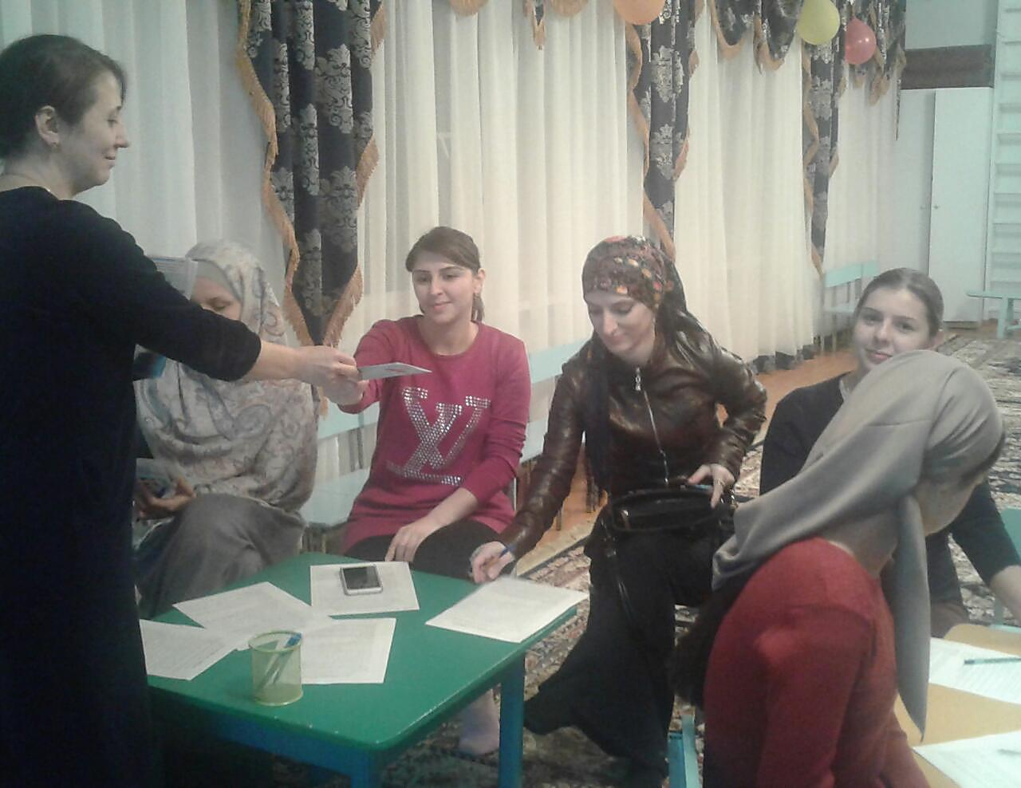
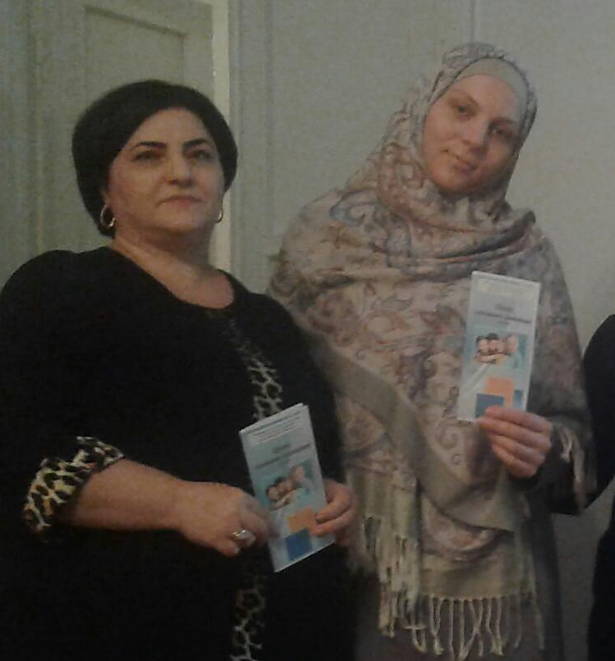

Список литературы

Антонов,В «Изучаем права человека», Москва, 1996.
Давыдова,О.И, Вялкова,С.М. «Беседы об ответственности и правах ребенка». – М.: ТЦ Сфера, 2008. – 112с.
Доронова,Т.Н., Жичкина, А.Е. «Защита прав и достоинства маленького ребенка: координация усилий семьи и детского сада» - М.: Просвещение, 2006. – 143с.
Зеленина,Н.Г, Осипова, Л.Е. «Я – ребенок и я … и я имею право!» М.: «Издательство Скрипторий 2003», 2007. - 96с.
Зенина, Т.Н. Родительские собрания в детском саду. – М.: Педагогическое общество России, 2007. – 96 с.
Калинина, Л.В. Изучаем права вместе с любимыми персонажами. — «Ребенок в детском саду». - №3.- 2008 С.39 – 45.
Ковалева, Г.А. Воспитывая маленького гражданина… Практическое пособие для работников ДОУ, — М.: АРКТИ, 2003 (Развитие и воспитание дошкольника).
Конвенция о правах ребенка: Конвенция ООН. – М.: РИОР, 2007
Круглов, Ю.Г. Русские народные загадки, пословицы, поговорки. – М.: Просвещение, 1990.
МячинаЛ.К., и др. Маленьким детям – большие права: Учебно-методическое пособие. СПб.: ДЕТСТВО-ПРЕСС, 2007.
Пыжьянова, Я. «Права ребенка». Журнал «Ребенок в детском саду, 2003, №3,4.
Шорыгина, Т.А. «Беседы о правах ребенка». – М.: ТЦ Сфера, 2007. – 144с.

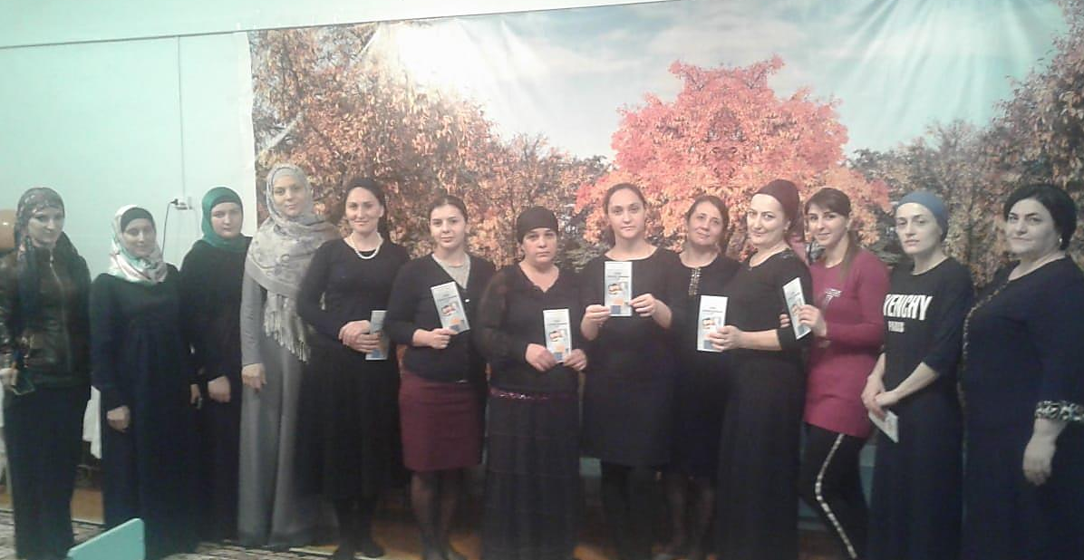

выявление проблем, связанных с воспитанием детей в семьях, съёмка
видеофильма с участием детей

